МИФ 1: Зеленый свет означает, что можно переходить дорогу с полной уверенностью в собственной безопасности.
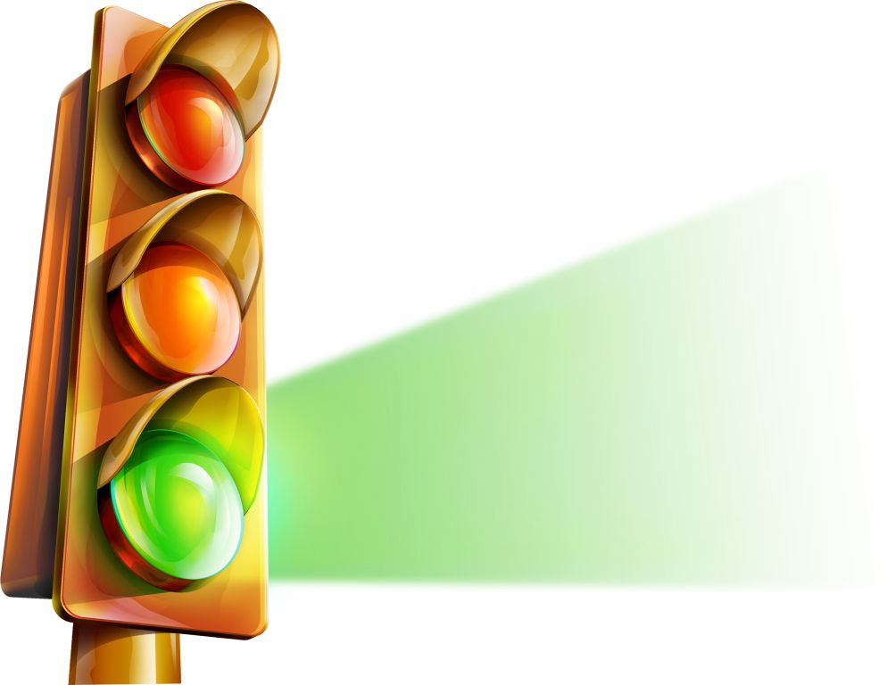

Факт 1: Зеленый свет означает, что необходимо остановиться и осмотреться в поисках машин. Перед тем, как сойти с тротуара, посмотреть налево, направо и потом снова налево, и только потом, убедившись, что жизни ничего не угрожает, можно переходить на противоположную сторону улицы, продолжая смотреть направо и налево. Кроме того, необходимо быть внимательным в отношении транспортных средств, которые делают правый поворот на красный.

МИФ 2: На «Зебре» пешеходу ничего не угрожает.

Факт 2: Вы можете переходить по «зебре», но перед этим обязательно оглядитесь по сторонам, как в предыдущем случае. На пешеходном переходе нельзя останавливаться, отвлекаться, что-то поднимать и тем более играть.

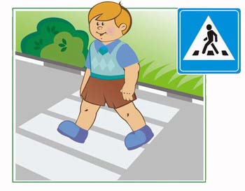

МИФ 3: Если вы видите водителя, водитель
видит вас.

Факт 3: Водитель может не видеть вас. Убедитесь перед тем, как пересечь проезжую часть, что водитель видит и пропускает вас.

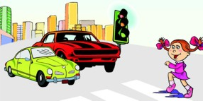

Миф 4: Водитель остановится, если вы стоите на пешеходном переходе или переходите улицу на зеленый свет.
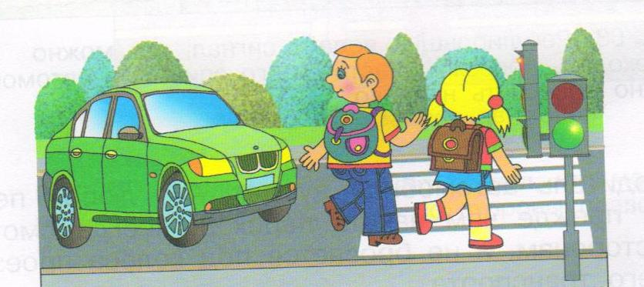
Факт 4: Как и в предыдущем факте, водитель может вас не заметить. Может нарушать правила и пытаться проехать на запрещающий сигнал светофора или может поворачивать, не оглядываясь в поисках пешеходов. Поэтому, прежде чем пересекать проезжую часть, необходимо, как и в предыдущем случае, убедиться в собственной безопасности.

Миф 5: Носить светлую одежду ночью достаточно для того, чтобы быть заметным на дороге.

Факт 5: Светлое не делает вас видимым ночью. Необходимо иметь с собой предмет со световозвращающими элементами, чтобы "засветиться" на дороге. Еще один важный совет для движения по ночным улицам: всегда идите навстречу движению.

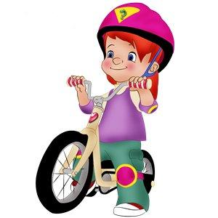

По статистике, с наступлением осеннего сезона увеличивается количество ДТП с пострадавшими. Это связано с температурными и природно-клима-тическими условиями: началом сезона дождей и падением средних температур увеличивается тормозной путь при торможении, ухудшается видимость, сокращается световой день.
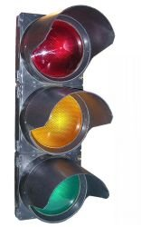
Дети дошкольного возраста очень активны и импульсивны. Несмотря на то, что они постоянно в движении и быстро взрослеют, они особенно нуждаются в присмотре и контроле на дороге и вблизи ее. Эксперты, опираясь на данные международных источников, составили список мифов, которые дети часто верят. Госавтоинспекция рекомендует всем родителям убедиться, что ваши дети не подвержены подобным заблуждениям, а также проверить, не стали ли вы сами жертвами этих мифов.

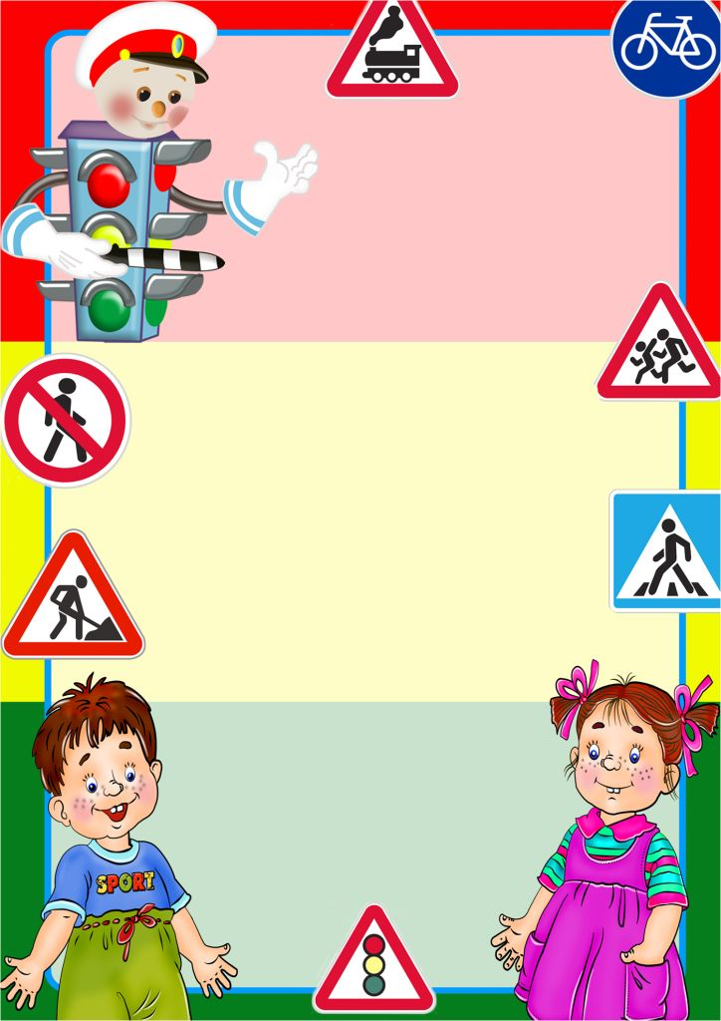
Муниципальное бюджетное дошкольное образовательное учреждение
Центр развития ребенка детский сад №31 «Журавлик»

Мифы
о безопасности
на пешеходном переходе
Воспитатель:
Ковачева Г. П.

г. Старый Оскол

